论文题目
- 研究内容简介（300～500字）
文字是用来存储信息或记录语言的图像符号，图像中的文字是可以直接传递内容语义的重要信息源，而让计算机能够定位并理解数字图像中的文字，即文字检测和识别，直到现在仍是图像处理与模式识别领域中的研究热点。其对于图像检索，盲人辅助系统，无人驾驶导航及文档图像处理等人工智能系统均起到巨大的辅助作用。在图像信息检索方面，通过计算机自动获取图像中可能存在的文字信息，可帮助计算机理解图像内容，实现对图像的自动标注，从而辅助图像搜索引擎，视频网站等工程场景的建设；在文档图像处理系统方面，可应用于淘宝、大众点评等门户网站，通过对顾客或商家上传的大量图像文件如发票、许可证书等进行文字检测和识别，可对图像进行自动判别和归类，以取代耗时耗力的人工审核；无人驾驶导航系统需要从无人驾驶汽车所处的道路环境中收集有效信息，并规划出从起点到终点的最优路径，而检测及提取出道路上标识牌中的文字信息，往往是无人驾驶导航系统能够安全、合法地行驶的必要条件；盲人辅助系统同样可通过文字检测获取标识牌及周围环境的文字信息，并通过文字识别将文字信息转换为语音或其它行驶的信息来辅助盲人获取环境信息。
文字检测根据文字的存储媒介的不同又可分为不同类型如视频文字检测，自然场景图像文字检测等。其中，自然场景图像是指由人工拍摄而非计算机直接生成的图像。自然场景中拍摄的图像，其图像质量易受拍摄环境及拍摄条件的影响，背景较为复杂，图像中文字的字体、颜色及形态多变，这些因素都使得自然场景图像中的文字检测较为困难。近年来在文字检测与识别领域，研究者们为解决上述难题做了大量的研究和探索，提出了大量的文字检测方法，检测结果也在逐年提高。但目前的方法在ICDAR公开测试集上的测评结果表明，自然场景图像中的文字检测和识别效果仍有提升空间。综上所述，本课题主要针对自然场景图像中的文字检测与识别进行研究，具有重要的科研和应用价值。研究的重点包括：利用边缘的统计信息在复杂的自然场景图像中生成候选文字；文字特征的表示、学习及筛选；端对端的文字检测与识别等。
二、研究工作进展（已完成的主要工作及已取得的成绩。不超过1000字）
已完成的主要工作：
- 结合MSER与边缘响应统计的场景文字检测
本文提出的场景文字检测方法采用分阶段的检测流程：在粗定位阶段通过引入边缘响应统计以解决基于MSER的文字检测方法的查全率低的问题。在细定位阶段通过自适应的尺度变换来解决基于多尺度滑动窗的文字检测方法的重复计算问题，以改善时间性能。
1）提出边缘响应统计以增强文字与非文字差异，在此基础上通过梯度计算从非文字背景中检测得到文字。因为基于统计的思想，故对多种检测难题呈现鲁棒的检测效果，从而提高场景文字检测查全率2）提出自适应尺度变换方法，在由边缘响应统计和MSER结合得到的粗定位结果上使用快速滑动窗进行文字细定位，在确保文字检测查准率的同时提高实时性能。
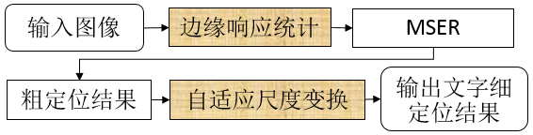
图1 结合MSER与边缘响应统计的场景文字检测流程

- 一种基于二叉树的文本行精确定位方法
本发明公开一种基于二叉树的文本行精确定位方法，1、对于一副输入的文本行被过度分割的自然场景图像，为被过度分割的文本行构建二叉树搜索空间；2、在已构建好的二叉树搜索空间中模拟后序遍历的访问方式来搜索路径，其中每条路径都是一个结点集，而最优路径是对所有结点集来执行剪枝、融合操作后得到的结点集序列；3、剪枝、融合操作为：对于二叉树搜索空间中某条路径上包含的每个结点集，据结点集中父结点及左、右子结点的置信度比较结果，可在八种剪枝、合并策略中选择一种合适的情况进行处理；最终得到解决过分割问题的最优路径，该路径对应着重置后的文本行精确定位结果；实现了场景图像中的文本行精确定位。

- 一种基于二叉树的文本行精确定位方法
本发明公开一种用以增强文字与背景差异的边缘响应统计变换方法，1、对于一副输入的包含文本的自然场景图像，计算该图像中的边缘包围框，依据边缘包围框的分数对所有边缘包围框递减排序，按照文字边缘在所有物体边缘目标中的分布特性对排序后的边缘包围框进行筛选，并对筛选后得到的包围框集合进行加权求和计算，得到边缘响应特征图；2、在边缘响应特征图上按行方向依次累加响应值，得到行方向上的统计边缘响应图，简称行统计图；对行统计图计算梯度，得到反映响应值变化强烈程度的梯度图；对梯度图取正，并使其与行统计图量纲统一，并执行非极大值抑制操作，得到文本行粗定位结果；本发明降低了处理难度和计算量；此外文本行的定位为后续的文字识别、多语种翻译、图像内容理解等应用提供数据基础。

- 基于边缘骨骼切割的场景文字检测
针对文字边缘与背景边缘的粘连问题，本方法首先检测出边缘骨骼结点并将其切除，以从背景中切割出候选文字边缘。接着采用两阶段分类器滤除候选文字中的虚警，并局部迭代地矫正文本定位结果。该算法流程如图2所示。
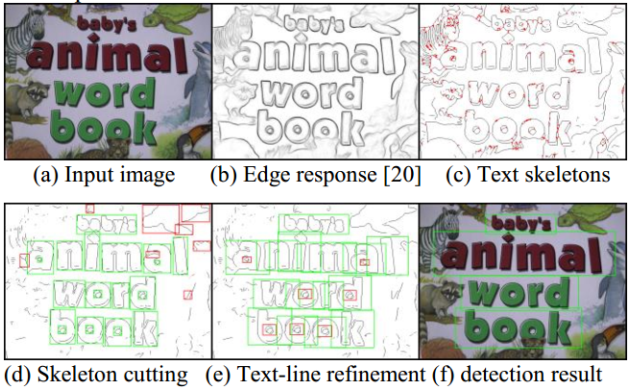
图2 基于边缘骨骼切割的场景文字检测流程

